Вт. Окт 15th, 2024 **4:04:34 PM**



[**Новые УРОКИ**](https://newuroki.net/)

Новый сайт от проекта UROKI.NET. Конспекты уроков, классные часы, сценарии школьных праздников. Всё для учителя - всё бесплатно!

[**6 КЛАСС**](https://newuroki.net/category/konspekty-urokov-dlya-uchitelya/biologija/6-klass-biologija/)[**БИОЛОГИЯ**](https://newuroki.net/category/konspekty-urokov-dlya-uchitelya/biologija/)

Строение семян — конспект урока

**Автор** [**Глеб Беломедведев**](https://newuroki.net/author/gleb/)

⬧ ОКТ 15, 2024  [#видео](https://newuroki.net/tag/video/), [#загадки](https://newuroki.net/tag/zagadki/), [#интеллект-карта](https://newuroki.net/tag/intellekt-karta/), [#интересные факты](https://newuroki.net/tag/interesnye-fakty/), [#карта памяти](https://newuroki.net/tag/karta-pamyati/), [#кроссворд](https://newuroki.net/tag/krossvord/), [#лабораторная работа](https://newuroki.net/tag/laboratornaya-rabota/), [#ментальная карта](https://newuroki.net/tag/mentalnaya-karta/), [#облако слов](https://newuroki.net/tag/oblako-slov/), [#пазлы](https://newuroki.net/tag/pazly/), [#поговорки](https://newuroki.net/tag/pogovorki/),

[#полезные советы](https://newuroki.net/tag/poleznye-sovety/), [#пословицы](https://newuroki.net/tag/poslovicy/), [#презентация](https://newuroki.net/tag/prezentaciya/), [#растения](https://newuroki.net/tag/rasteniya/), [#ребус](https://newuroki.net/tag/rebus/), [#семена](https://newuroki.net/tag/semena/), [#стихотворение](https://newuroki.net/tag/stihotvorenie/),

[#строение](https://newuroki.net/tag/stroenie/), [#таблица](https://newuroki.net/tag/tablica/), [#тесты](https://newuroki.net/tag/testy/), [#технологическая карта](https://newuroki.net/tag/tehnologicheskaya-karta/), [#чек-лист](https://newuroki.net/tag/chek-list/)  17 фото  Время прочтения: 35 минут(ы)

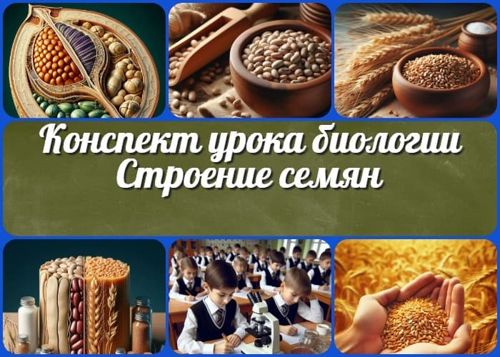

**Содержание** [Скрыть]

1. Строение семян. Лабораторная работа «Изучение строения семян однодольных и двудольных растений» — конспект урока биологии
2. Вступление
3. Выберите похожие названия
4. Возраст учеников
5. Класс
6. Календарно-тематическое планирование
7. Раздел календарного планирования по биологии в 6 классе
8. УМК (Учебно-методический комплекс)
9. Учебник
10. Дата проведения
11. Длительность
12. Вид
13. Тип
14. Форма проведения
15. Цель
16. Задачи
17. Универсальные учебные действия
18. Методические приёмы
19. Предварительная работа педагога
20. Оборудование и оформление кабинета
21. Ход занятия / Ход мероприятия
    1. Организационный момент
    2. Актуализация усвоенных знаний
    3. Вступительное слово учителя 22 Основная часть
    4. Общее строение семени
    5. Строение семян двудольных растений
    6. Строение семян однодольных растений
    7. Сравнение строения семян однодольных и двудольных культур
    8. Лабораторная работа «Изучение строения семян однодольных и двудольных растений»
    9. Значение семян в жизни растений и человека
22. Рефлексия
23. Заключение
24. Домашнее задание
25. Технологическая карта
26. Смотреть видео по теме
27. Полезные советы учителю
28. Чек-лист педагога
29. Карта памяти для учеников
30. Стихотворение
31. Кроссворд
32. Тесты
33. Интересные факты для занятия
34. Загадки
35. Пословицы и поговорки
36. Ребус
37. Пазлы
38. Интеллект-карта
39. Облако слов
40. Презентация
41. Список источников и использованной литературы

**Строение семян. Лабораторная работа**

**«Изучение строения семян**

**однодольных и двудольных растений»**



***Уважаемые коллеги! Представляем вам подробный конспект урока биологии для 6 класса, посвященный захватывающему***

***миру семян растений. В этом материале вы найдете не только пошаговый план занятия, но и технологическую карту,***

***увлекательный кроссворд, бесплатную презентацию и тесты по теме. Погрузите учеников в удивительный процесс изучения***

***строения семян и откройте для себя новые грани преподавания***

***биологии!***

**— конспект урока биологии** **Вступление**

**Выберите похожие названия**

Методическая разработка: «Тайны семян: однодольные и двудольные культуры» Открытый урок: «Семена — чудо природы: строение и значение»

Конспект занятия: «Путешествие внутрь зерна: лабораторное исследование» Разработка урока-практикума: «Семена однодольных и двудольных: сходства и различия»

# Возраст учеников

11-12 лет

# Класс

[6 класс](https://newuroki.net/category/konspekty-urokov-dlya-uchitelya/biologija/6-klass-biologija/)

# Календарно-тематическое планирование

[КТП по биологии 6 класс](https://newuroki.net/konspekty-urokov-dlya-uchitelya/biologija/ktp-6-klass/)

# Раздел календарного планирования по биологии в 6 классе

РАЗДЕЛ Строение и многообразие покрытосеменных растений (11часов)

# УМК (Учебно-методический комплекс)

[укажите название своего УМК по которому Вы работаете]

# Учебник

[укажите название своего учебника]

# Дата проведения

[укажите дату проведения.]

# Длительность

45 минут

# Вид

Комбинированный

# Тип

Изучение нового материала с элементами практической работы

# Форма проведения

Урок-исследование с лабораторной работой

# Цель

Сформировать у учащихся представление о строении семян однодольных и двудольных растений, их сходствах и различиях.

# Задачи

**Обучающая:** Изучить особенности строения зёрен однодольных и двудольных культур, их основные части и функции.

**Развивающая:** Развивать умения анализировать, сравнивать, делать выводы; формировать навыки проведения лабораторных исследований.

**Воспитательная:** Воспитывать бережное отношение к природе, интерес к изучению растительного мира.

[**Универсальные учебные действия**](https://newuroki.net/kopilka-uchitelja/universalnye-uchebnye-dejstviya/)

**Личностные УУД:** Формирование познавательного интереса к изучению природы, научного мировоззрения.

**Регулятивные УУД:** Умение организовывать свою деятельность, выполнять лабораторную работу по инструкции.

**Познавательные УУД:** Умение работать с различными источниками информации, анализировать и сравнивать полученные данные.

**Коммуникативные УУД:** Умение работать в паре, группе, выражать свои мысли, аргументировать свою точку зрения.

**Метапредметные УУД:** Развитие умения устанавливать причинно-следственные связи между строением семян и их функциями.

# Методические приёмы

Беседа, демонстрация, лабораторная работа, работа с учебником, самостоятельная работа учащихся.

# Предварительная работа педагога

Подготовить презентацию по теме, разработать кроссворд, создать интеллект-карту, составить технологическую карту занятия, подготовить тесты для проверки знаний учащихся, собрать интересные факты для школьников.

# Оборудование и оформление кабинета

Компьютер, проектор, экран, микроскопы, лупы,

предметные стекла, препаровальные иглы,

зёрна фасоли и пшеницы (сухие и замоченные), таблицы.

# Ход занятия / Ход мероприятия

## Организационный момент

Здравствуйте, ребята! Давайте проверим, все ли сегодня присутствуют на занятии. Я буду называть фамилии, а вы, пожалуйста, отвечайте «здесь».

*(Учитель проводит перекличку)*

Отлично, спасибо. Теперь проверим, все ли готовы к занятию. У каждого на парте должны быть: учебник, рабочая тетрадь, ручка, простой карандаш и цветные карандаши. Поднимите руку, у кого чего-то не хватает?

*(Педагог осматривает класс)*

Хорошо, вижу, что все подготовились. Обратите внимание на свой внешний вид, никаких посторонних предметов на партах.

Дежурные, пожалуйста, подготовьте проекционный экран к работе. Сегодня нам понадобится визуальный материал.

Напоминаю правила поведения: не разговариваем, не перебиваем друг друга, поднимаем руку, если хотим что-то сказать или спросить. И, конечно же, прошу всех выключить мобильные телефоны или перевести их в беззвучный режим.

Ребята, сегодня у нас очень интересное мероприятие. Мы отправимся в удивительное путешествие в мир растений и узнаем много нового. Я уверена, что каждый из вас сделает для себя какое-нибудь открытие. Давайте начнем с хорошим настроением и жаждой знаний!

## Актуализация усвоенных знаний

Прежде чем мы начнем изучать новую тему, давайте вспомним, о чем мы говорили на прошлом занятии. Мы изучали [растительные ткани и их функции](https://newuroki.net/konspekty-urokov-dlya-uchitelya/biologija/rastitelnye-tkani-konspekt-uroka/). Сейчас я задам вам несколько вопросов, а вы постарайтесь на них ответить. Поднимайте руку, если знаете ответ.

Итак, кто может сказать, что такое растительные ткани?

Отлично, Маша! Да, растительные ткани — это группы клеток, сходных по строению и выполняемым функциям.

А теперь давайте вспомним, какие виды растительных покровов мы изучили? Кто назовет их?

Правильно, Петя! Мы действительно изучили образовательную, покровную, основную, механическую и проводящую ткани.

Теперь давайте подумаем, какую важную функцию выполняет образовательная ткань? Саша, что ты думаешь?

Верно!

А кто может рассказать об особенностях покровной ткани? Чем она отличается от других? Лена, поделись своими мыслями.

Молодец, Лена! Ты правильно отметила, что она защищает флору от внешних воздействий.

Теперь вспомним об основной и механической тканях. Чем они важны? Кто хочет ответить? Дима, пожалуйста.

Отлично, Дима! Ты верно сказал, что она участвует в фотосинтезе и запасает питательные вещества, а механическая придает прочность растению.

И последний вопрос: какую роль в жизни флоры играют проводящие покровы? Кто готов ответить?

Замечательно, Катя! Ты абсолютно права — проводящие покровы транспортируют воду, минеральные и органические вещества.

Вы все отлично справились! Я вижу, что вы хорошо усвоили материал прошлого урока. Эти знания нам очень пригодятся сегодня, потому что мы будем изучать новую, не менее интересную тему, которая тесно связана с тем, что мы уже знаем о живых культурах.

## Вступительное слово учителя

Шестиклассники, сегодня мы с вами отправимся в удивительное путешествие в мир флоры. Мы уже знаем, что растения состоят из различных тканей, каждая из которых выполняет свою важную функцию. Но как же они появляются на свет? Как они размножаются и распространяются по нашей планете?

Давайте подумаем, что нужно дереву, чтобы вырасти? Конечно, вода, свет, тепло и питательные вещества. Но все это бесполезно без одной маленькой, но очень важной

части растения. Кто-нибудь догадался, о чем я говорю?



***Цитата:***

***«Жизнь начинается с крошечного начала, и даже самое малое может изменить мир.»***

***— Лилинг Чжу Лин, 1985–н.в., китайский агроном, преподаватель***

***и популяризатор науки***

Правильно! Это семя. Именно с семени начинается жизнь нового растения. Семя — это удивительная природная «капсула», в которой заключено все необходимое для развития нового организма.

Итак, тема нашего сегодняшнего урока: **«Строение семян. Лабораторная работа по изучению строения семян однодольных и двудольных растений».**

Мы узнаем, из каких частей состоит семя, какие бывают виды семян, и чем они отличаются друг от друга. А самое интересное — мы сами исследуем настоящие семена под микроскопом!

Вы когда-нибудь задумывались, почему семена фасоли и пшеницы такие разные? Сегодня мы раскроем эту тайну и узнаем, почему одни культуры называются однодольными, а другие — двудольными.

Это занятие будет не только познавательным, но и очень практичным. Знания о строении семян помогут вам лучше понимать, как они растут, как правильно сажать их и ухаживать за ними. Кто знает, может быть, кто-то из вас в будущем станет великим ботаником или агрономом и сделает важное открытие в мире биологии!

Готовы ли вы начать наше исследование? Тогда давайте приступим к изучению удивительного мира семян!

# Основная часть

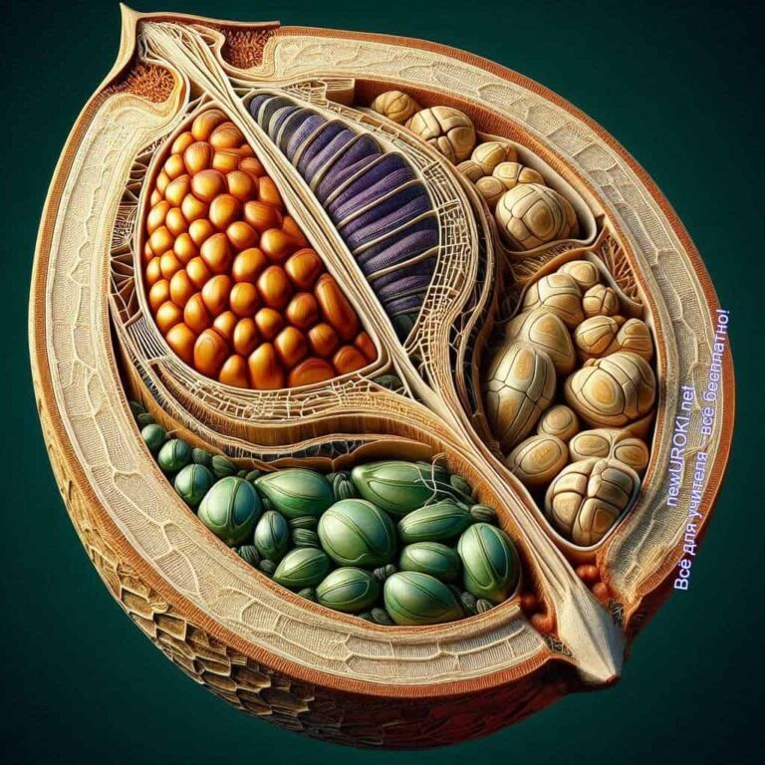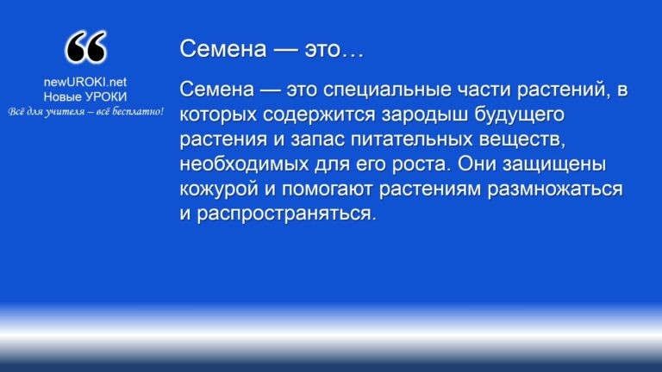



***Семена — это специальные части растений, в которых***

***содержится зародыш будущего растения и запас питательных веществ, необходимых для его роста. Они защищены кожурой и помогают растениям размножаться и распространяться.***

*Иллюстративное фото / newUROKI.net*

## Общее строение семени

### Определение

*Определение*

У многих растений эта маленькая «капсула» выполняет жизненно важную роль: она хранит зародыш, который когда-то станет взрослым. Но почему растения так нуждаются в этой защите? Дело в том, что окружающая среда полна трудностей: холод, засуха, насекомые, которые могут уничтожить маленькое растение ещё до того, как оно начнёт расти. Поэтому семена служат своего рода защитным «домиком» для зародыша до тех пор, пока не настанет благоприятное время для прорастания.

Например, если бы культуры не образовывали эти капсулы, их потомство не смогло бы так успешно распространяться и выживать в разных условиях.

Кроме того, благодаря этим «капсулам» зелёные насаждения могут распространяться на большие расстояния. Это может происходить через ветер, воду, или даже с помощью животных. Так, семена перемещаются в новые места, где они могут



***Вторичный эндосперм — ткань, образующаяся в семенах***

***большинства цветковых растений во время оплодотворения. Эндосперм окружает зародыш и обеспечивает его питание за счет крахмала, растительных масел и белков. Это делает эндосперм цветковых растений важным источником***

***питательных веществ в диете человека.*** [***Википедия***](https://ru.wikipedia.org/wiki/%D0%92%D1%82%D0%BE%D1%80%D0%B8%D1%87%D0%BD%D1%8B%D0%B9_%D1%8D%D0%BD%D0%B4%D0%BE%D1%81%D0%BF%D0%B5%D1%80%D0%BC)

укорениться и вырасти в новые деревья или кусты.

### Основные части: семенная кожура, зародыш, эндосперм

Внутреннее строение семян — это настоящая загадка природы, которую мы с вами сейчас раскроем. В первую очередь, стоит обратить внимание на семенную кожуру. Это твёрдая оболочка, которая окружает зародыш. Её главная задача — защитить зародыш от повреждений, высыхания и других внешних воздействий. Например, кожура семян бобовых настолько прочная, что без предварительного замачивания её сложно разрушить, что помогает им сохранять своё «потомство» даже в неблагоприятных условиях.

Далее рассмотрим зародыш. Это, по сути, будущее растение, в котором уже заложены все основные части взрослого организма. Зародыш включает в себя корешок, стебелёк, почечку и, в некоторых случаях, семядоли — первые листья, которые появляются у растения после прорастания.

Наконец, не стоит забывать об эндосперме* — питательной части, которая окружает зародыш и даёт ему всё необходимое для успешного начала жизни. Когда семя начинает прорастать, эндосперм превращается в источник энергии для зародыша, позволяя ему расти, пока росток не сможет получать питательные вещества самостоятельно через свои корни и листья.

Таким образом, каждое семя — это маленький «сейф» с набором инструментов для выживания и развития будущего растения.

## Строение семян двудольных растений

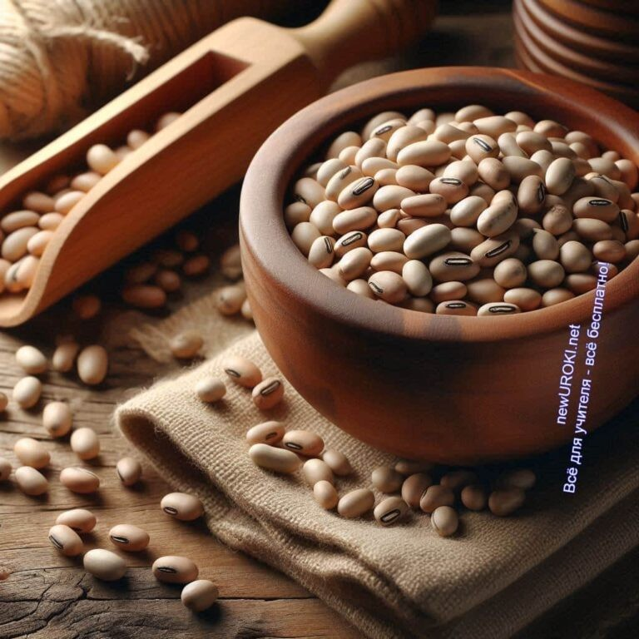

*Иллюстративное фото / newUROKI.net*

### Характеристика семян двудольных растений

Семейство двудольных — одно из крупнейших в царстве растений. Но что же отличает их семена? Прежде всего, они имеют две семядоли, что и даёт им название. Семядоли

— это специальные части, которые выступают в роли первых листочков у молодых проростков. Именно они питают зародыш, когда он начинает расти. Зачастую эти семядоли богаты питательными веществами, потому что для успешного прорастания молодому ростку нужно много энергии.

[**Стоит прочесть также: КТП 7 класс**](https://newuroki.net/konspekty-urokov-dlya-uchitelya/biologija/ktp-7-klass/)

Если посмотреть на двудольные виды, такие как фасоль, яблоня или подсолнечник, то можно заметить, что их семена достаточно разнообразны по форме и размеру. Однако у всех них есть важная общая черта — наличие двух семядолей, которые помогают зародышу получить силы для начала его роста. Двудольные — являются основой многих экосистем и сельского хозяйства. Эти семена могут прорастать в различных условиях, что делает их чрезвычайно важными для разнообразных видов.

### Строение семени фасоли: семядоли, зародышевый корешок, зародышевый стебелек, почечка

Рассмотрим пример семян фасоли — это одно из классических двудольных растений. Фасоль — отличная модель для изучения, поскольку её семя достаточно крупное и его легко исследовать. Если разрезать его вдоль и заглянуть внутрь, мы увидим все основные части.

Во-первых, **семядоли**. Это крупные, мясистые «листья», которые занимают большую часть объёма. Они содержат запас питательных веществ, которые помогут зародышу развиваться, когда он начнёт прорастать. В отличие от однодольных видов, где основным питательным источником является эндосперм, у двудольных эту роль выполняют семядоли.

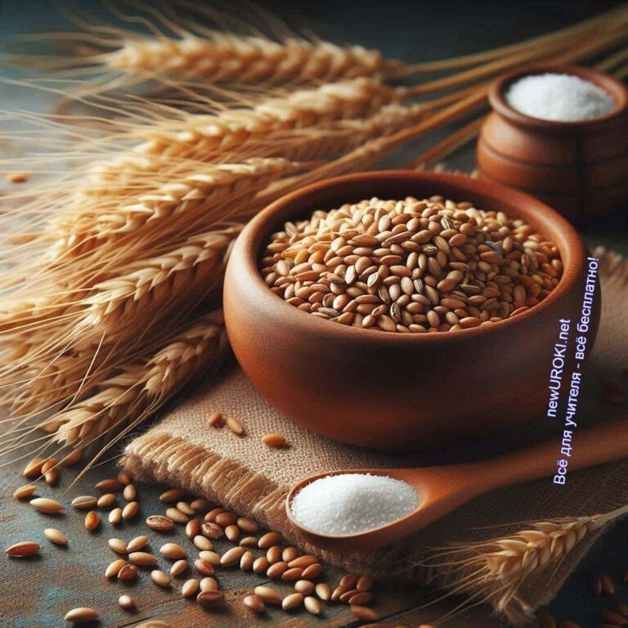

Далее мы видим **зародышевый корешок**. Это первая часть будущего организма, которая начнёт расти, когда семя прорастёт. Как только условия будут подходящими — достаточное количество влаги и тепла — корешок выйдет наружу и начнёт развиваться в корневую систему, которая закрепит проросток в почве и обеспечит его водой и минералами.

**Зародышевый стебелёк** — это ещё одна важная часть внутри семени. После того как корешок прорвётся наружу, стебелёк начнёт активно расти вверх, чтобы обеспечить доступ к свету. Благодаря фотосинтезу, который вскоре начнётся в настоящих листьях, молодой росток сможет начать самостоятельно производить себе пищу.

Наконец, не забудем о **почечке**. Это небольшой зачаток будущих листьев, который расположен на конце стебелька. Почечка — это основа для формирования первых настоящих листочков, которые появятся у ростка после того, как оно начнёт расти. Эти листочки необходимы для того, чтобы начать

процесс фотосинтеза, благодаря которому растение сможет расти и развиваться.

В целом, семя фасоли — это настоящая «капсула жизни», содержащая всё

необходимое для того, чтобы молодое существо успешно появилось на свет и начало развиваться. Важно помнить, что правильное сочетание всех частей, от семядолей до почечки, позволяет будущему организму быть готовым ко всем вызовам окружающей среды.

## Строение семян однодольных растений

*Иллюстративное фото / newUROKI.net*





***Однодольные растения — это отдельная группа, у которых***

***отличительной чертой является наличие всего одной семядоли.***

### Характеристика семян однодольных культур

*Определение*

Эта семядоля представляет собой первый листочек зародыша, и она выполняет немного другие функции по сравнению с двудольными растениями. Самыми известными представителями однодольных являются злаковые культуры, такие как пшеница, кукуруза, рис и овёс. Семена однодольных имеют свои уникальные

особенности, которые помогают им выживать и успешно прорастать в самых разных условиях.

В отличие от двудольных, у которых две семядоли выполняют функцию хранения питательных веществ, в однодольных растениях эту роль часто играет эндосперм. Это большой запас питательных веществ, который окружает зародыш. Эндосперм

обеспечивает питание молодому ростку в самом начале его роста, до тех пор, пока оно не начнёт самостоятельно добывать энергию через фотосинтез. Такой способ

«сохранения» пищи помогает молодому ростку выжить в первые дни его жизни.

Внешне семена однодольных культур, как правило, более вытянутые и длинные. Их строение позволяет им более эффективно адаптироваться к определённым условиям роста. Например, семена пшеницы или кукурузы быстро впитывают воду и начинают прорастать, как только температура и влажность почвы становятся благоприятными. Эти культуры занимают важное место в сельском хозяйстве и пищевой промышленности, так как обеспечивают людей основными продуктами питания.

### Строение семени пшеницы: эндосперм, щиток, зародыш

Теперь давайте разберём строение семени пшеницы. Это один из самых известных примеров однодольных культур, который мы употребляем в пищу каждый день в виде хлеба, макарон и многих других продуктов. У пшеницы, как и у многих других злаковых, строение достаточно простое, но при этом очень эффективно.

В центре семени находится эндосперм. Как уже упоминалось, это самый важный источник питания для зародыша. Эндосперм богат крахмалом и другими питательными веществами, которые необходимы для того, чтобы будущий росток мог начать своё развитие. В момент прорастания молодому организму нужно много энергии, и именно из эндосперма он её получает, пока не сформируются корни и листья, которые начнут питать растение.

Следующая важная часть — это щиток. Щиток — это своеобразный «проводник» между зародышем и эндоспермом. Он помогает зародышу получать необходимые питательные вещества из эндосперма. Можно представить щиток как трубочку, через которую проходит питание, попадая к зародышу и обеспечивая его энергией для первых этапов роста.

Сам же зародыш у пшеницы включает несколько частей. Во-первых, это зачаточный корешок, который первым начинает прорастать и уходит глубже в почву, чтобы закрепиться и начать всасывать воду и минералы. Во-вторых, это зачаточный стебелёк, который постепенно поднимается вверх, пробиваясь через почву к свету. Вместе с этим стебелёк несёт на себе почечку — будущие листочки, которые начнут участвовать в фотосинтезе сразу после появления на поверхности.

Таким образом, семя пшеницы устроено так, чтобы с максимальной эффективностью использовать запасы энергии эндосперма и быстро прорастать в благоприятных условиях. Это делает его одним из самых успешных и распространённых видов злаков, которые кормят миллиарды людей по всему миру.

## Сравнение строения семян однодольных и двудольных культур

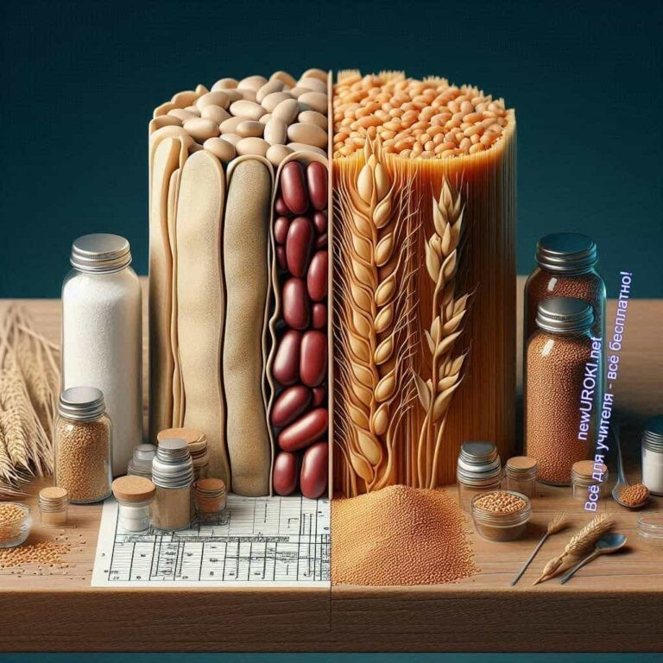

*Иллюстративное фото / newUROKI.net*

### Общие черты в строении

Несмотря на то, что однодольные и двудольные виды имеют свои отличительные особенности, между ними есть и много общего.

Во-первых, оба типа обладают зародышем — это главный элемент, который даёт начало новому организму. Внутри каждого зерна содержится будущий росток с зачатками корешка и стебелька, которые начинают развиваться, как только

условия для прорастания становятся благоприятными.

Во-вторых, семена, независимо от принадлежности к той или иной группе, содержат запасы питательных веществ. Эти питательные вещества крайне важны на начальном этапе развития, так как обеспечивают питание до тех пор, пока молодой росток не начнёт получать питание через корневую систему и не включится процесс фотосинтеза. В однодольных это питательное вещество содержится в эндосперме, а в двудольных его функцию выполняют семядоли.

Третья общая черта — это наличие защитной оболочки, которая покрывает наружную часть и защищает зародыш от неблагоприятных условий, таких как высыхание или механические повреждения. Эта оболочка помогает зерну оставаться в состоянии покоя до тех пор, пока не наступят подходящие условия для прорастания — влага и тепло.

Таким образом, оба типа семян выполняют одну и ту же основную функцию — они защищают зародыш и обеспечивают его питанием на раннем этапе развития. Это позволяет растениям размножаться и распространяться, обеспечивая им выживание в разных условиях окружающей среды.

### Отличительные особенности

Несмотря на общие функции, строение однодольных и двудольных семян имеет важные различия, которые определяют их особенности и способы прорастания. Одним из ключевых отличий является количество семядолей — особых листочков, которые находятся внутри семени. У однодольных растений, как следует из названия, семядоля только одна. Она соединена с эндоспермом, который питает зародыш на начальном этапе. В то же время у двудольных видов семян две семядоли. Эти два первых листочка не просто питают будущий росток, но и служат первыми органами фотосинтеза после того, как они вырастут на свет.

В однодольных эндосперм занимает большую часть объёма семени. Он является основным запасом питательных веществ. В то время как у двусемядольных растений эндосперм часто отсутствует, и питательные вещества накапливаются в самих семядолях. Поэтому у двудольных семена могут быть более «мясистыми» и толстыми за счёт большого количества питательных веществ в семядолях.

Следующее отличие связано с самим зародышем. У однодольных — корень зародыша покрыт специальным защитным чехлом — колеоризой, который помогает защитить его при прорастании. Кроме того, зародышевый стебелёк у них также покрыт чехлом, который называется колеоптиль, и это помогает ростку пробиться через почву. У двудольных таких чехлов нет.

Отличия можно найти и во внешнем виде самих семян. Например, однодольные семена, такие как пшеница или кукуруза, обычно более вытянуты и имеют односложное строение. В то время как двудольные, такие как фасоль или горох, часто более округлые и разделены на две симметричные части.

Сравнивая процессы прорастания, можно отметить, что у однодольных зародыш выходит из семени через один узкий канал, который называется микропиле, и этот процесс контролируется колеоптилем и колеоризой. В то время как у двудольных

прорастание начинается с того, что оба первых листочка (семядоли) раскрываются и начинают питание зародыша.

В итоге, несмотря на то, что и однодольные, и двудольные семена выполняют одну и ту же биологическую задачу, их строение и процесс прорастания существенно различаются. Эти различия помогают каждому типу семян адаптироваться к различным условиям и обеспечивают успешное размножение и развитие в самых разных экологических нишах.

### Таблица: Сравнение однодольных и двудольных культур

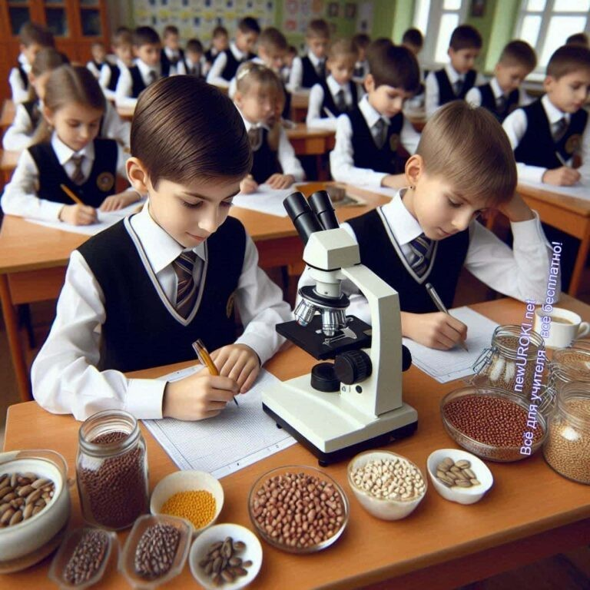

Пшеница

Примеры

В тройках

Цветковые части

Параллельное

Листовая жилкование

Мочковатая

Тип корневой системы

Одна

Количество семядолей

**Признак**

**Однодольные культуры**

|  |  |
| --- | --- |
| **Признак** | **Двудольные культуры** |
| Количество семядолей | Две |
| Тип корневой системы | Стержневая |
| Листовая жилкование | Сетчатое |
| Цветковые части | В четвёрках или пятёрках |
| Примеры | Фасоль |

## Лабораторная работа «Изучение строения семян однодольных и двудольных растений»

*Иллюстративное фото / newUROKI.net*

### Инструктаж по технике безопасности

Перед тем как приступить к выполнению лабораторной работы, давайте вспомним правила безопасности, которые необходимо соблюдать в кабинете биологии. Во- первых, при работе с микроскопами и лупами будьте осторожны: не прикасайтесь к линзам пальцами и не трогайте внутренние механизмы без разрешения учителя. Во- вторых, во время использования препаровальных игл и ножей держите их так, чтобы не порезаться и не поранить окружающих. В-третьих, если будете работать с водой для замачивания образцов, не проливайте её на оборудование. Важно следить за чистотой рабочего места: не забывайте после окончания работы убрать своё место, протереть приборы и сдать материалы. Теперь, когда мы вспомнили основные правила, можно приступать к выполнению задания!

### Ход работы: изучение внешнего вида семян, замачивание семян, рассмотрение строения под лупой

Теперь начнем практическую часть. В ходе лабораторной работы мы будем исследовать строение семян двух групп — однодольных и двудольных. В качестве образцов возьмём пшеницу и фасоль. Пшеница — это яркий представитель однодольных, а фасоль — двудольных растений.

Первым шагом будет изучение внешнего вида образцов. Обратите внимание на зерно пшеницы: оно маленькое, продолговатое, с одной стороны слегка закруглённое, с другой — почти плоское. Попробуйте нащупать его твердую оболочку. Это защитная кожура, которая охраняет зародыш внутри от внешних повреждений и высыхания.

Теперь возьмём фасоль. Вы видите, что она крупнее пшеницы, её форма овальная, а если присмотреться, то можно увидеть лёгкую линию, которая разделяет две части.

Эта линия — след от семядолей, которых у двудольных растений две. Это важная особенность, по которой легко отличить зерна двудольных.

[**Стоит прочесть также: Многообразие и значение растений - конспект урока**](https://newuroki.net/konspekty-urokov-dlya-uchitelya/biologija/mnogoobrazie-i-znachenie-rastenij-konspekt-uroka/)

Следующий шаг — замачивание образцов. Для этого мы погружаем сухие семена в воду на 10-15 минут, чтобы они немного разбухли. Вода смягчит кожуру и облегчит дальнейшее исследование. Пока семена набухают, подумайте: для чего растениям нужна эта кожура? Как вы думаете, что происходит внутри, когда зерно попадает в воду в естественных условиях?

Через несколько минут, когда семена напитаются влагой, возьмём лупы и начнём изучение внутреннего строения. Для этого аккуратно вскрываем каждое зерно препаровальной иглой или лезвием, стараясь не повредить внутренние части. Начнём с фасоли. Вы заметите, что, когда снимаете кожуру, перед вами открываются две полукруглые части — это и есть семядоли. Они содержат питательные вещества, которые питают зародыш на ранних стадиях его развития. Между ними находится маленькая почечка, от которой вырастет стебель, и зародышевый корешок.

Теперь перейдём к пшенице. Разрежьте зерно пополам и внимательно посмотрите через лупу. Внутри вы заметите небольшую часть — это зародыш, а большая часть зерна — это эндосперм. Именно эндосперм содержит запасы питательных веществ, которыми питается зародыш при прорастании.

### Зарисовка строения в тетрадь

Теперь пришло время сделать зарисовки того, что мы видели под лупой. В своих тетрадях создайте два рисунка: один для фасоли, другой для пшеницы. Помните, что на каждом рисунке нужно чётко подписать части зерна. Для фасоли отметьте семядоли, зародышевый корешок, почечку и кожуру. Для пшеницы — эндосперм, зародыш и защитную оболочку.

Обратите внимание, что на ваших рисунках должны быть показаны не только размеры частей, но и их расположение относительно друг друга. Это поможет вам лучше понять строение и функциональные особенности семян. Во время выполнения зарисовок старайтесь быть максимально внимательными и точными, так как это важно для вашего дальнейшего понимания материала.

После того как вы завершите свои рисунки, мы сравним их и обсудим общие черты и различия, которые вы заметили между строением однодольных и двудольных растений. Это задание поможет вам лучше разобраться в материале и усвоить ключевые отличия между этими двумя типами семян.

В итоге, лабораторная работа — это важный этап в нашем изучении. Она даёт возможность не только увидеть своими глазами строение однодольных и двудольных зерен, но и применить теоретические знания на практике, делая выводы и формируя собственные умозаключения.

## Значение семян в жизни растений и человека

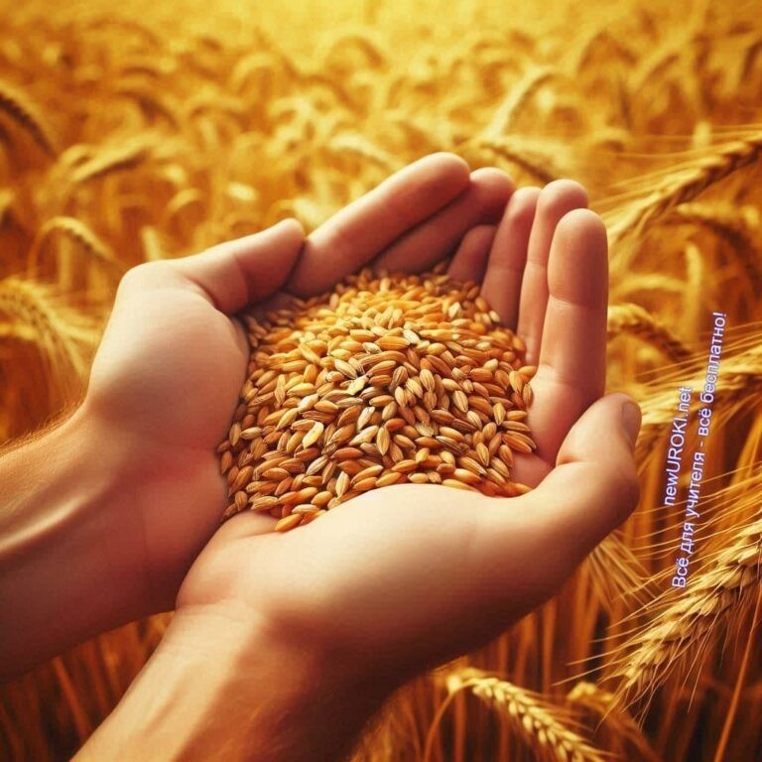

*Иллюстративное фото / newUROKI.net*

### Роль семян в размножении и распространении

Семена играют ключевую роль в жизни любых цветковых растений, так как именно они обеспечивают размножение и продолжение рода. Задумайтесь: каждая трава, дерево или цветок начинается с крошечного зародыша, спрятанного внутри зернышка. Это своеобразное «начало жизни», которое несёт в себе всю информацию для того, чтобы из него выросло полноценное растение.

Когда зрелое растение образует плоды, оно фактически готовит следующую генерацию к появлению. Внутри плодов находятся зерна, каждое из которых содержит зародыш будущего растения, запасы питательных веществ и защитную оболочку, которая помогает пережить неблагоприятные условия. Для многих видов важно не только создать потомство, но и помочь ему распространяться. Как это происходит?

Существуют разные способы распространения, которые придумала природа. Одни семена распространяются с помощью ветра. Например, у одуванчиков есть легкие пушистые «парашютики», которые помогают им подниматься в воздух и лететь на большие расстояния. Другие культуры используют животных: сочные фрукты, которые так любят птицы и звери, являются своеобразной «упаковкой» для переноса зерен.

Когда животное съедает плод, зернышки попадают внутрь, а затем, путешествуя по местности, вместе с естественными выделениями животного оказываются на новой территории, где могут начать расти.

Есть и такие культуры, которые «планируют» свою жизнь в воде, как, например, кокосовая пальма. Кокосовые орехи, по сути, представляют собой гигантские плавающие зерна, которые могут преодолевать огромные расстояния по океану, прежде чем достигнут берега и пустят корни.

Таким образом, семена являются не просто механизмом для размножения — это настоящие «путешественники», которые помогают растительному миру занимать новые территории и адаптироваться к разным условиям.

### Использование семян человеком в пищевых и хозяйственных целях

Теперь давайте подумаем, какое значение зерновые культуры имеют для человека. Мы даже не всегда осознаём, насколько они важны в нашей повседневной жизни. Многие из продуктов, которые мы едим каждый день, так или иначе связаны с зерном.

Возьмём хлеб. Он делается из пшеничной муки, а мука — это измельчённое зерно пшеницы. Без этого важного продукта трудно представить себе рацион большинства людей.

Кроме пшеницы, человек активно использует в пищу рис, кукурузу, овёс и другие зерновые культуры. Эти растения дают нам огромное количество энергии, так как содержат углеводы — важнейший источник питания для нашего организма. Более того, многие из этих зерен богаты белком и витаминами, что делает их незаменимой частью здорового рациона.

Но зерновые культуры — это не только пища для людей. Зерно часто используется как корм для домашних животных: коров, кур, свиней и других. Это важная часть сельского хозяйства, так как правильное питание животных влияет на качество молока, мяса и яиц.

В хозяйственных целях семена также имеют огромное значение. Например, из льна, который мы выращиваем для его зерен, делают ткань — лен. А такие культуры, как подсолнечник, используются для получения масла, которым мы заправляем салаты и готовим еду. Кукурузные зерна могут перерабатываться в биотопливо, что делает эту культуру важным ресурсом в энергетической сфере.

Семена также важны в медицине. Например, масло льна используется как средство для лечения различных заболеваний, а семена некоторых растений применяются в производстве лекарств.

Таким образом, семена — это важнейший ресурс не только для природы, но и для человека. Они обеспечивают нас едой, одеждой, топливом и лекарствами, помогая поддерживать наше здоровье и улучшать качество жизни.

[**Рефлексия**](https://newuroki.net/kopilka-uchitelja/refleksiya/)

Учитель предлагает учащимся заполнить небольшую анкету:



Сегодня я узнал… Мне было интересно… Мне было трудно…

Я научился…

Я хотел бы узнать больше о…

# Заключение

*Учителя шутят*

Дорогие шестиклассники, сегодня мы с вами совершили настоящее путешествие в мир растений! Мы узнали, насколько важны семена для жизни на Земле, как они помогают распространять потомство и служат важнейшим источником пищи и ресурсов для человека. И теперь вы точно знаете, что даже самая маленькая часть растения несет в себе огромный потенциал новой жизни!

Каждое зернышко, которое вы держали в руках, — это целая вселенная возможностей. Помните, что в биологии нет мелочей: каждая деталь важна, и каждая крупица знаний делает вас мудрее и ближе к пониманию того, как устроен мир. Вы только в начале пути, и впереди еще много увлекательных открытий.

Не бойтесь задавать вопросы и стремитесь узнать больше! Природа полна загадок, и если у вас есть желание их разгадать, вы сможете стать настоящими исследователями. Помните: будущее науки — в ваших руках. Удачи вам в дальнейших открытиях, и пусть ваше любопытство никогда не угасает!

[**Домашнее задание**](https://newuroki.net/kopilka-uchitelja/domashnee-zadanie/)

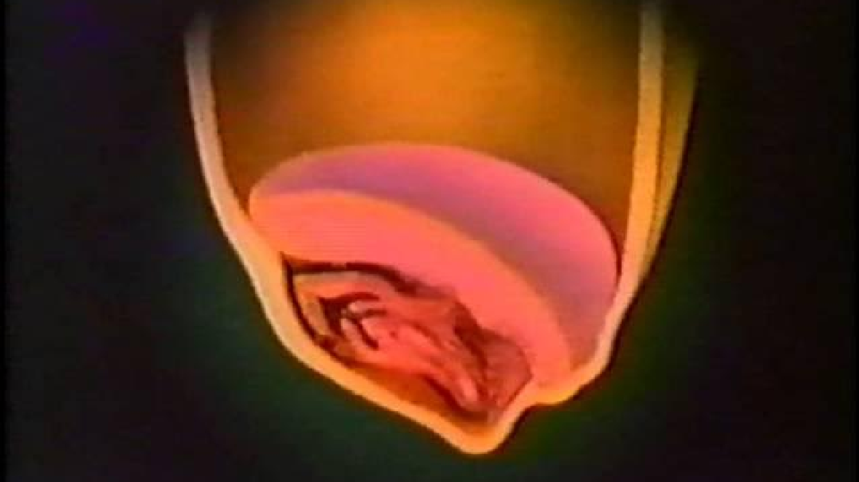

*Ученики шутят*

Прочитать параграф учебника.

Провести домашний эксперимент: прорастить фасоль и пшеницу, наблюдая за их развитием в течение недели.

(По желанию). Подготовить мини-доклад о значении семян в жизни человека.

# Технологическая карта

[Скачать бесплатно технологическую карту урока по теме: «Строение семян. Лабораторная работа «Изучение строения семян однодольных и двудольных растений»»](https://newuroki.net/wp-content/uploads/2024/10/tehnologicheskaja-karta-stroenie-semjan-konspekt-uroka.docx)

[Технологическая карта — это](https://newuroki.net/kopilka-uchitelja/tehnologicheskaya-karta-uroka/) документ, который содержит структуру и планирование учебного занятия, включая цели, задачи, этапы, методы и формы организации деятельности учащихся, а также используемые ресурсы и оборудование.

# Смотреть видео по теме

[семян](https://www.youtube.com/watch?v=6vPA2Kl4UTA)

[Строение](https://www.youtube.com/watch?v=6vPA2Kl4UTA)

# Полезные советы учителю

[Скачать бесплатно 5 полезных советов для проведения урока биологии по теме:](https://newuroki.net/wp-content/uploads/2024/10/poleznye-sovety-stroenie-semjan-konspekt-uroka.docx)

[«Строение семян» в формате Ворд](https://newuroki.net/wp-content/uploads/2024/10/poleznye-sovety-stroenie-semjan-konspekt-uroka.docx)

# Чек-лист педагога

[Скачать бесплатно чек-лист для проведения урока биологии по теме: «Строение семян» в формате Word](https://newuroki.net/wp-content/uploads/2024/10/chek-list-pedagoga-stroenie-semjan-konspekt-uroka.docx)

[Чек-лист для учителя — это](https://newuroki.net/kopilka-uchitelja/chek-list-uroka/) инструмент педагогической поддержки, представляющий собой структурированный перечень задач, шагов и критериев, необходимых для успешного планирования, подготовки и проведения урока или мероприятия.

# Карта памяти для учеников

[Скачать бесплатно чек-лист для проведения урока биологии по теме: «Строение семян» в формате Word](https://newuroki.net/wp-content/uploads/2024/10/karta-pamjati-stroenie-semjan-konspekt-uroka.docx)

[Карта памяти ученика — это](https://newuroki.net/kopilka-uchitelja/karta-pamyati-na-uroke/) методический инструмент, который помогает учащимся структурировать и запоминать ключевую информацию по определенной теме.

# Стихотворение

**Галина Суханова** https://stihi.ru/2015/10/28/993

#### Травы, семена

Отшумели травы, поседели. Клонит грубый ветер их к земле. Между ними семена, как дети … Только прорастут ли по весне? Их прикрыть так хочется собою, Уберечь от ветра, холодов,

Чтоб весной они зазеленели, Вспомнили своих седых отцов.

# Кроссворд



*Кроссворд*

[Скачать бесплатно кроссворд на урок биологии в 6 классе по теме: «Строение семян» в формате WORD](https://newuroki.net/wp-content/uploads/2024/10/krossvord-stroenie-semjan-konspekt-uroka.docx)

# Тесты

Что является началом новой жизни для многих организмов? а) Корень

б) Лист

в) Зерно (правильный ответ)

Какая часть защищает внутреннее содержимое от повреждений? а) Кожура (правильный ответ)

б) Мякоть в) Стебель

Как называется запас питательных веществ в зерне? а) Эндосперм (правильный ответ)

б) Хлорофилл в) Клетчатка

Сколько долей имеет зерно фасоли? а) Одну

б) Две (правильный ответ) в) Три

Какой орган формируется из зародышевого корешка? а) Лист

б) Стебель

в) Корень (правильный ответет)

Что развивается из почечки? а) Цветок

б) Побег (правильный ответ) в) Плод

К какому типу относится пшеница? а) Однодольные (правильный ответ) б) Двудольные

в) Трехдольные

Что такое щиток у злаков? а) Защитный орган

б) Видоизмененная семядоля (правильный ответ) в) Запасающая ткань

Какой прибор используется для детального изучения внутреннего устройства? а) Телескоп

б) Микроскоп (правильный ответ) в) Бинокль

Как называется наука, изучающая внутреннее устройство живых организмов? а) Физиология

б) Анатомия (правильный ответ) в) Экология

# Интересные факты для занятия

#### Интересный факт 1:

Некоторые зерна могут сохранять способность прорастать на протяжении тысяч лет! Археологи обнаружили древнеегипетские зерна пшеницы возрастом более 3000 лет, которые смогли прорасти при правильных условиях.

#### Интересный факт 2:

Самое маленькое зерно в мире принадлежит орхидее и весит всего 0,0000001 грамма! Оно настолько крошечное, что его можно увидеть только под микроскопом.

#### Интересный факт 3:

Кокосовый орех — это не орех, а огромное однодольное зерно! Это самое крупное и тяжелое зерно в мире, которое может весить до 18 кг и плавать в

океане на протяжении нескольких месяцев, прежде чем попасть на новый остров и прорасти.

# Загадки

1. Я маленький, но в себе храню будущее дерево. Кто я? (Желудь)
2. Во мне хранится запас еды для нового организма. Кто я? (Эндосперм)
3. У меня две половинки, как у бабочки крылья. Кто я? (Семядоли фасоли)
4. Я помогаю увидеть то, что не видно глазом. Кто я? (Микроскоп)
5. Я расту из зерна вниз и помогаю добывать воду. Кто я? (Корешок)

# Пословицы и поговорки

1. От худого зерна не жди доброго плода.
2. Посеешь в пору — соберешь зерна гору.
3. Зерно в колоске, что ребёнок в колыбельке.
4. Каково зерно, таков и колос.
5. Одно зёрнышко сеешь, а тысячу жнёшь.

# Ребус

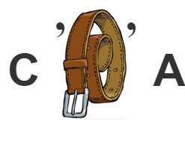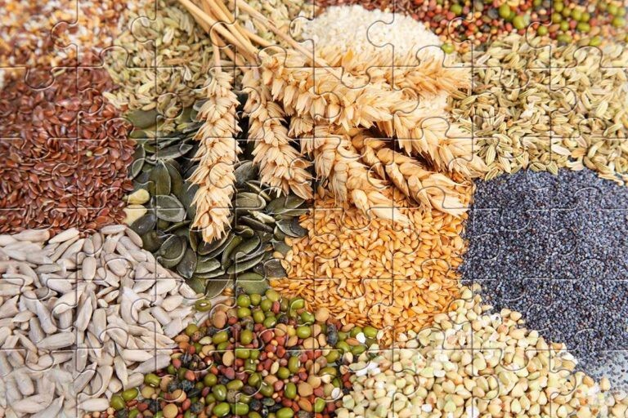

**Пазлы**

*Ребус*

*Пазлы*

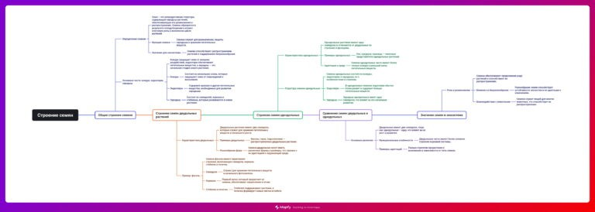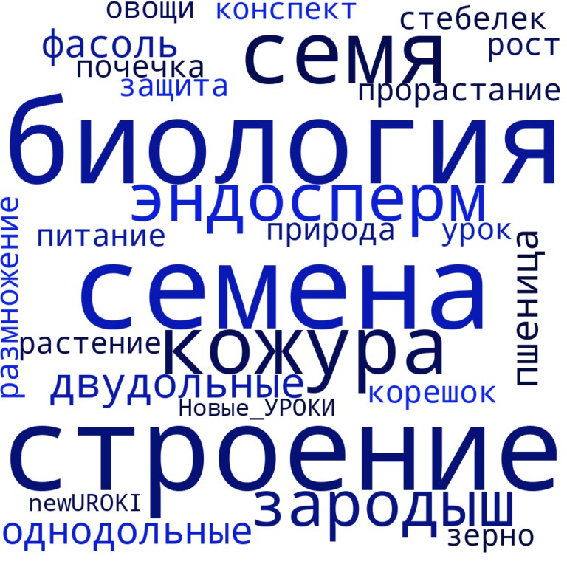

(Распечатайте [пазлы](https://newuroki.net/kopilka-uchitelja/pazly-na-uroke/), наклейте на плотную бумагу, разрежьте)

# Интеллект-карта

*Ментальная карта (интеллект-карта, mind map)*

[Ментальная карта (интеллект-карта, mind map)](https://newuroki.net/kopilka-uchitelja/intellekt-karta-na-uroke/) — это графический способ структурирования информации, где основная тема находится в центре, а связанные идеи и концепции отходят от неё в виде ветвей. Это помогает лучше понять и запомнить материал.

# Облако слов

*Облако слов*

[Облако слов](https://newuroki.net/kopilka-uchitelja/oblako-slov-na-uroke/) — удобный инструмент на занятии: помогает активизировать знания, подсказывает, служит наглядным материалом и опорой для учащихся разных возрастов и предметов.

# Презентация

*Презентация*

[Скачать бесплатно презентацию на урок биологии в 6 классе по теме: «Строение семян. Лабораторная работа «Изучение строения семян однодольных и двудольных растений»» в формате PowerPoint](https://newuroki.net/wp-content/uploads/2024/10/prezentacija-stroenie-semjan-konspekt-uroka.pptx)

# Список источников и использованной литературы

1. Акимов В.Н., «Биологические процессы в природных системах». Издательство

«Научный Век», Санкт-Петербург, 2002. 256 страниц.

1. Полеевский С.П., Жонов Т.А., «Мир зелёных форм: основы жизнедеятельности». Издательство «ЭкоПресс», Новосибирск, 1998. 312 страниц.
2. Беляев А.Л., «Природные циклы и их значение в экосистемах». Издательство

«УралБио», Екатеринбург, 2001. 198 страниц.

1. Коллектив авторов, «Основы ботаники для школьников: учебное пособие для 6 класса». Издательство «Учительская Жизнь», Москва, 1998. 116 страниц.
2. Соколов И.В., Рюмина О.Н., «Практическое руководство по биологии: лабораторные исследования». Издательство «Научные Решения», Казань, 2004. 280 страниц.

 **0 НРАВИТСЯ**

 **0 НЕ НРАВИТСЯ**

50% Нравится

Или

50% Не нравится

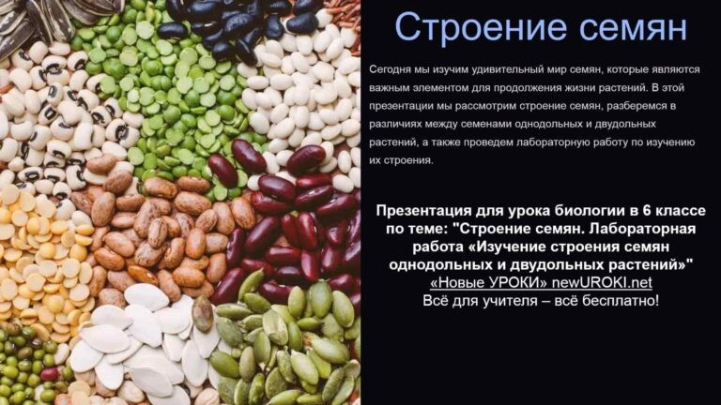

Скачали? Сделайте добро в один клик! Поделитесь образованием с друзьями! Расскажите о нас!



**ПОХОЖИЕ УРОКИ**

[**Увеличительные приборы — конспект урока**](https://newuroki.net/konspekty-urokov-dlya-uchitelya/biologija/uvelichitelnye-pribory-konspekt-uroka/)

− **Слова ассоциации (тезаурус) к уроку:** цветы, растение, сеять, подсолнух, земля,

огород, цветок, рассада, огурцы, грядка, сад, росток, садить, тыква, ростки

 При использовании этого материала в Интернете (сайты, соц.сети, группы и т.д.) требуется обязательная прямая ссылка на сайт newUROKI.net. Читайте "Условия

использования материалов сайта"

[**Увеличительные приборы —**](https://newuroki.net/konspekty-urokov-dlya-uchitelya/biologija/uvelichitelnye-pribory-konspekt-uroka/)

[**конспект урока** ](https://newuroki.net/konspekty-urokov-dlya-uchitelya/biologija/uvelichitelnye-pribory-konspekt-uroka/)



**Автор** [**Глеб Беломедведев**](https://newuroki.net/author/gleb/)

**Глеб Беломедведев** - постоянный автор и эксперт newUROKI.net, чья биография олицетворяет трудолюбие, настойчивость в достижении целей и экспертность. Он обладает высшим образованием и имеет более 5 лет опыта преподавания в школе. В течение последних 18 лет он также успешно работает в ИТ-секторе. Глеб владеет уникальными навыками написания авторских конспектов уроков, составления

сценариев школьных праздников, разработки мероприятий и создания классных часов в школе. Его талант и энтузиазм делают его неотъемлемой частью команды и надежным источником вдохновения для других.



[**Координация и регуляция — конспект урока**](https://newuroki.net/konspekty-urokov-dlya-uchitelya/biologija/koordinaciya-i-regulyaciya-konspekt-uroka/)

[**Покровы тела у животных — конспект урока**](https://newuroki.net/konspekty-urokov-dlya-uchitelya/biologija/pokrovy-tela-u-zhivotnyh-konspekt-uroka/)

**Найти**

**ПОИСК**

|  |  |
| --- | --- |
| **КОНСПЕКТЫ УРОКОВ** |  |
| [Конспекты уроков для учителя](https://newuroki.net/category/konspekty-urokov-dlya-uchitelya/) [Алгебра](https://newuroki.net/category/konspekty-urokov-dlya-uchitelya/algebra/)  [Английский язык](https://newuroki.net/category/konspekty-urokov-dlya-uchitelya/anglijskij-jazyk/)  [Астрономия](https://newuroki.net/category/konspekty-urokov-dlya-uchitelya/astronomija/) [10 класс](https://newuroki.net/category/konspekty-urokov-dlya-uchitelya/astronomija/10-klass-astronomiya/)  [Библиотека](https://newuroki.net/category/konspekty-urokov-dlya-uchitelya/biblioteka/)  [Биология](https://newuroki.net/category/konspekty-urokov-dlya-uchitelya/biologija/) [5 класс](https://newuroki.net/category/konspekty-urokov-dlya-uchitelya/biologija/5-klass-biologija/) | |

1. [класс](https://newuroki.net/category/konspekty-urokov-dlya-uchitelya/biologija/6-klass-biologija/)
2. [класс](https://newuroki.net/category/konspekty-urokov-dlya-uchitelya/biologija/7-klass-biologija/)
3. [класс](https://newuroki.net/category/konspekty-urokov-dlya-uchitelya/biologija/8-klass-biologija/)

[География](https://newuroki.net/category/konspekty-urokov-dlya-uchitelya/geografija/)

1. [класс](https://newuroki.net/category/konspekty-urokov-dlya-uchitelya/geografija/5-klass/)
2. [класс](https://newuroki.net/category/konspekty-urokov-dlya-uchitelya/geografija/6-klass/)
3. [класс](https://newuroki.net/category/konspekty-urokov-dlya-uchitelya/geografija/7-klass/)
4. [класс](https://newuroki.net/category/konspekty-urokov-dlya-uchitelya/geografija/8-klass/)
5. [класс](https://newuroki.net/category/konspekty-urokov-dlya-uchitelya/geografija/9-klass/)
6. [класс](https://newuroki.net/category/konspekty-urokov-dlya-uchitelya/geografija/10-klass/) [Геометрия](https://newuroki.net/category/konspekty-urokov-dlya-uchitelya/geometrija/)

[Директору и завучу школы](https://newuroki.net/category/konspekty-urokov-dlya-uchitelya/direktoru-i-zavuchu-shkoly/) [Должностные инструкции](https://newuroki.net/category/konspekty-urokov-dlya-uchitelya/direktoru-i-zavuchu-shkoly/dolzhnostnye-instrukcii/)

[ИЗО](https://newuroki.net/category/konspekty-urokov-dlya-uchitelya/izobrazitelnoe-iskusstvo/)

[Информатика](https://newuroki.net/category/konspekty-urokov-dlya-uchitelya/informatika/) [История](https://newuroki.net/category/konspekty-urokov-dlya-uchitelya/istorija/)

[Классный руководитель](https://newuroki.net/category/konspekty-urokov-dlya-uchitelya/klassnyj-rukovoditel/)

1. [класс](https://newuroki.net/category/konspekty-urokov-dlya-uchitelya/klassnyj-rukovoditel/5-klass-klassnye-chasy/)
2. [класс](https://newuroki.net/category/konspekty-urokov-dlya-uchitelya/klassnyj-rukovoditel/6-klass-klassnye-chasy/)
3. [класс](https://newuroki.net/category/konspekty-urokov-dlya-uchitelya/klassnyj-rukovoditel/7-klass-klassnye-chasy/)
4. [класс](https://newuroki.net/category/konspekty-urokov-dlya-uchitelya/klassnyj-rukovoditel/8-klass-klassnye-chasy/)
5. [класс](https://newuroki.net/category/konspekty-urokov-dlya-uchitelya/klassnyj-rukovoditel/9-klass-klassnye-chasy/)
6. [класс](https://newuroki.net/category/konspekty-urokov-dlya-uchitelya/klassnyj-rukovoditel/10-klass-klassnye-chasy/)
7. [класс](https://newuroki.net/category/konspekty-urokov-dlya-uchitelya/klassnyj-rukovoditel/11-klass-klassnye-chasy/) [Профориентационные уроки](https://newuroki.net/category/konspekty-urokov-dlya-uchitelya/klassnyj-rukovoditel/proforientacionnye-uroki/)

[Математика](https://newuroki.net/category/konspekty-urokov-dlya-uchitelya/matematika/)

[Музыка](https://newuroki.net/category/konspekty-urokov-dlya-uchitelya/muzyka/)

[Начальная школа](https://newuroki.net/category/konspekty-urokov-dlya-uchitelya/nachalnaja-shkola/) [ОБЗР](https://newuroki.net/category/konspekty-urokov-dlya-uchitelya/osnovy-bezopasnosti-i-zashhity-rodiny/)

1. [класс](https://newuroki.net/category/konspekty-urokov-dlya-uchitelya/osnovy-bezopasnosti-i-zashhity-rodiny/8-klass-obzr/)
2. [класс](https://newuroki.net/category/konspekty-urokov-dlya-uchitelya/osnovy-bezopasnosti-i-zashhity-rodiny/9-klass-obzr/)
3. [класс](https://newuroki.net/category/konspekty-urokov-dlya-uchitelya/osnovy-bezopasnosti-i-zashhity-rodiny/10-klass-obzr/)
4. [класс](https://newuroki.net/category/konspekty-urokov-dlya-uchitelya/osnovy-bezopasnosti-i-zashhity-rodiny/11-klass-obzr/) [Обществознание](https://newuroki.net/category/konspekty-urokov-dlya-uchitelya/obshhestvoznanie/) [Право](https://newuroki.net/category/konspekty-urokov-dlya-uchitelya/pravo/) [Психология](https://newuroki.net/category/konspekty-urokov-dlya-uchitelya/psihologiya/)

[Русская литература](https://newuroki.net/category/konspekty-urokov-dlya-uchitelya/russkaja-literatura/) [Русский язык](https://newuroki.net/category/konspekty-urokov-dlya-uchitelya/russkij-jazyk/) [Технология (Труды)](https://newuroki.net/category/konspekty-urokov-dlya-uchitelya/tehnologija-trudy/) [Физика](https://newuroki.net/category/konspekty-urokov-dlya-uchitelya/fizika/) [Физкультура](https://newuroki.net/category/konspekty-urokov-dlya-uchitelya/fizkultura/)

[Химия](https://newuroki.net/category/konspekty-urokov-dlya-uchitelya/himija/) [Экология](https://newuroki.net/category/konspekty-urokov-dlya-uchitelya/ekologiya/) [Экономика](https://newuroki.net/category/konspekty-urokov-dlya-uchitelya/ekonomika/)

[Копилка учителя](https://newuroki.net/category/kopilka-uchitelja/)

[Сценарии школьных праздников](https://newuroki.net/category/scenarii-shkolnyh-prazdnikov/)

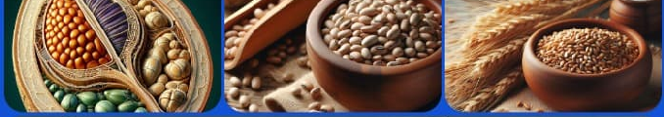

**ИНТЕРЕСНЫЕ КОНСПЕКТЫ УРОКОВ**

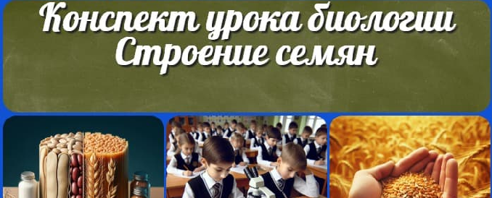

[**Строение семян — конспект урока**](https://newuroki.net/konspekty-urokov-dlya-uchitelya/biologija/stroenie-semyan-konspekt-uroka/)

[**Увеличительные приборы — конспект…**](https://newuroki.net/konspekty-urokov-dlya-uchitelya/biologija/uvelichitelnye-pribory-konspekt-uroka/)

[**Мотивация учеников**](https://newuroki.net/kopilka-uchitelja/motivaciya-uchenikov/)

[**Россия комфортная: транспорт —…**](https://newuroki.net/konspekty-urokov-dlya-uchitelya/klassnyj-rukovoditel/rossiya-komfortnaya-transport-proforientacionnyj-urok/)

[**Новые УРОКИ**](https://newuroki.net/)

Новый сайт от проекта UROKI.NET. Конспекты уроков, классные часы, сценарии школьных праздников. Всё для учителя - всё бесплатно!

[Главная](https://newuroki.net/) [О сайте](https://newuroki.net/o-sajte/) [Политика конфиденциальности](https://newuroki.net/privacy-policy/) [Условия использования материалов сайта](https://newuroki.net/rules/)

Добро пожаловать на сайт "Новые уроки" - newUROKI.net, специально созданный для вас, уважаемые учителя, преподаватели, классные руководители, завучи и директора школ! Наш лозунг "Всё для учителя - всё бесплатно!" остается неизменным почти 20 лет! Добавляйте в закладки наш сайт и получите доступ к методической библиотеке конспектов уроков, классных часов, сценариев школьных праздников, разработок, планирования по ФГОС, технологических карт и презентаций. Вместе мы сделаем вашу работу еще более интересной и успешной! Дата открытия: 13.06.2023